Repositorios en Docker hub

Despliegue de la imagen en kubernetes

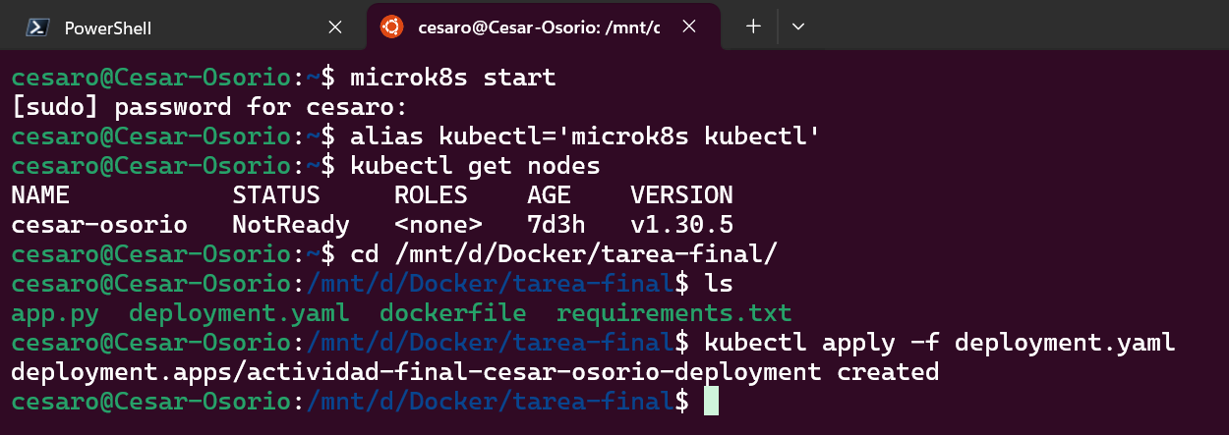

Obtención de la Ip para acceder desde afuera del cluster

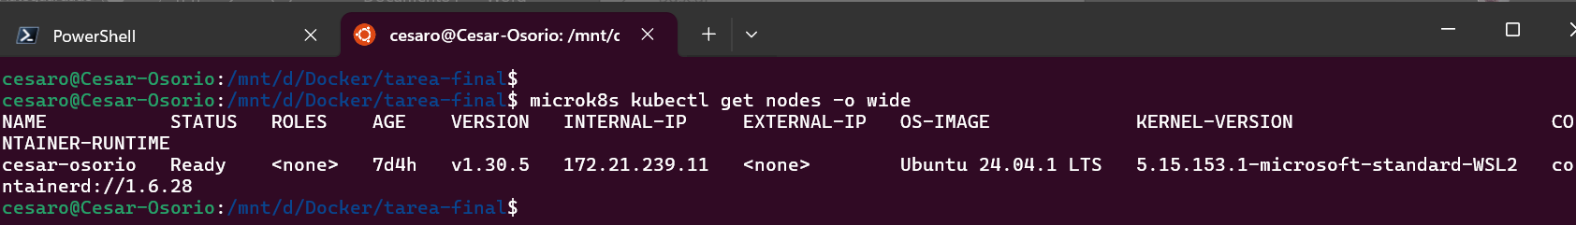

lista de despliegues

lista de nodos

lista de namespaces

